T.C
KAVAK KAYMAKAMLIĞI
MERKEZ ŞEHİT İLHAN KUŞAN ORTAOKULU MÜDÜRLÜĞÜ

2024-2028 STRATEJİK PLANI



Müdür Sunuşu
Okulumuzca hazırlanan stratejik plan 2024-2028 yılları arasında kurumumuzun eğitim amaçlarını kapsamakta, bizlere ve tüm eğitim paydaşlarına planlı ve programlı bir eğitim – öğretim yolunu açmaktadır. Söz konusu plan doğrultusunda eğitimde varmak istediğimiz tüm kazanımlar tüm paydaşlarca öğrenilmiş olacaktır. Unutulmamalı ki; ortak hedefleri olmayan bir kalabalık bir örgüt olamaz. Yine herkesçe kabul edilmelidir ki; ülkemizde yapılacak olan eğitim reformlarının temel noktası okuldur. Bu yüzden Merkez İlhan Kuşan Ortaokuluolarak eğitimin tüm paydaşlarınca ortaya konan bu stratejik plan dâhilinde eğitim öğretim ülkemiz adına yapılmak istenen reformlara verilmesi gereken katkı daha planlı ve programlı; daha şeffaf ve katılımcı yöntemlerle oluşturulabilecektir. Stratejik plan hazırlanırken eğitim paydaşları olan veli, öğretmen ve öğrenci görüşleri dikkate alınmış, uygulanan anketler değerlendirilmiş, zayıf ve güçlü yönler ortaya konulmuştur. Söz konusu planda ortaya konan hedefler yıllık olarak takip edilerek gelişim planı hazırlanacak ve gerekli tedbirler ve iyileştirmeler anında planlanacaktır. Bu durum stratejik planın yenilenebilir, geliştirilebilir ve işlevselleştirilebilir özelliğini yansıtmak bakımından oldukça önemlidir.

Eğitim sistemimizin bir reforma ihtiyacı olduğu başta eğitim çalışanları olmak üzere; toplumun iş, sanat, akademisyen, spor ve siyaset alanları da dâhil olmak üzere her kesimi tarafından dile getirilmektedir. İçinde bulunduğumuz dönem göstermektedir ki; bugün sadece bilgiye sahip olmak yeterli değildir. Bugün sahip olunan bilginin kullanılması, dönüştürülmesi ve uyarlanabilmesi önem taşımaktadır. Dünün gözde meslekleri önümüzdeki çeyrek asırda anlamını yitirecek ve yerini yeni mesleklere bırakacaktır. Bu yüzden son yıllarda ortaya konan reformlara başta öğretmenlerin ve okul yöneticilerinin uyum sağlaması ve bu doğrultuda hareket etmesi oldukça önemlidir. Cumhuriyetimizin kuruluşunun 100. Yılında kurucusu Mustafa Kemal Atatürk tarafından konulan “Çağdaş medeniyetler seviyesinin üzerine çıkmak” hedefi için çalışmalarımızın planlı, şeffaf, katılımcı ve en önemlisi bilimsel ve demokratik olması elzemdir.

Ufuk KANIK
Okul Müdürü

İçindekiler
Sunuş
İçindekiler 4
BÖLÜM I: GİRİŞ ve PLAN HAZIRLIK SÜRECİ 6
BÖLÜM II: DURUM ANALİZİ 10
Okulun Kısa Tanıtımı 10
Okulun Mevcut Durumu: Temel İstatistikler 11
PAYDAŞ ANALİZİ 16
GZFT (Güçlü, Zayıf, Fırsat, Tehdit) Analizi 53
Gelişim ve Sorun Alanları 59
BÖLÜM III: MİSYON, VİZYON VE TEMEL DEĞERLER 62
MİSYONUMUZ 63
VİZYONUMUZ 63
TEMEL DEĞERLERİMİZ
BÖLÜM IV: AMAÇ, HEDEF VE EYLEMLER
TEMA I: EĞİTİM VE ÖĞRETİME ERİŞİM 66
TEMA II: EĞİTİM VE ÖĞRETİMDE KALİTENİN ARTIRILMASI 68
TEMA III: KURUMSAL KAPASİTE 70
V. BÖLÜM: MALİYETLENDİRME 73
EKLER:

MERKEZ ŞEHİT İLHAN KUŞAN ORTAOKULU

STRATEJİK PLANI
BİRİNCİ BÖLÜM
HAZIRLIK ÇALIŞMALARI

GİRİŞ

5018 Sayılı Kamu Mali Yönetimi ve Kontrol Kanunu ile kamu kaynaklarının daha etkili ve verimli bir şekilde kullanılması, hesap verebilir ve saydam bir yönetim anlayışının oluşması hedeflenmektedir.
2024-2028 dönemi stratejik planının hazırlanması sürecinin temel aşamaları; kurul ve ekiplerin oluşturulması, çalışma takviminin hazırlanması, uygulanacak yöntemlerin ve yapılacak çalışmaların belirlenmesi şeklindedir.

GİRİŞ ve PLAN HAZIRLIK SÜRECİ
Okulumuzun 2024-2028 dönemlerini kapsayan stratejik plan hazırlık aşaması, üst kurul ve stratejik plan ekibinin oluşturulması ile başlamıştır. Ekip üyeleri bir araya gelerek çalışma takvimini oluşturulmuş, görev dağılımı yapılmıştır. Okulun 2015-2019 Stratejik Planda yer alan amaçlar, hedefler, göstergeler ve faaliyetler incelenmiş ve değerlendirilmiştir. Eğitim Vizyonu 2023, mevzuat, üst politika belgeleri, paydaş, PESTLE, GZFT ve kuruluş içi analizlerinden elde edilen veriler ışığında eğitim ve öğretim sistemine ilişkin sorun ve gelişim alanları ile eğitime ilişkin öneriler tespit edilmiştir.
Planlama sürecine aktif katılımını sağlamak üzere paydaş anketi, toplantı ve görüşmeler yapılmıştır. Geleceğe yönelim bölümüne geçilerek okulumuzun amaç, hedef, gösterge ve eylemleri belirlenmiştir. Çalışmaları yürüten ekip ve kurul bilgileri altta verilmiştir.

MERKEZ ŞEHİT İLHAN KUŞAN ORTAOKULU MÜDÜRLÜĞÜ /KURUMU STRATEJİ GELİŞTİRME ÜST KURULU
S.N. | ADI SOYADI | GÖREV YERİ | GÖREVİ | TELEFONU | E-POSTA
1 | Ufuk KANIK | Merkez Şehit İlhan Kuşan Ortaokulu Müdürlüğü | Okul Müdürü | 05079199586
2 | Caner CANDEMİR | Merkez Şehit İlhan Kuşan Ortaokulu Müdürlüğü | Okul Müdür Yardımcısı | 05557444393
3 | Mehtap KONYAR | Merkez Şehit İlhan Kuşan Ortaokulu Müdürlüğü | Rehber Öğretmen | 05443936974
4 | Muammer ÜSTÜNDAĞ | Merkez Şehit İlhan Kuşan Ortaokulu Müdürlüğü | Okul Aile Birliği Başkanı | 5493355507
5 | Hamit YERİŞKİN | Merkez Şehit İlhan Kuşan Ortaokulu Müdürlüğü | Okul Aile Birliği Yönetim Kurulu Üye

MERKEZ ŞEHİT İLHAN KUŞAN ORTAOKULU MÜDÜRLÜĞÜ /KURUMU STRATEJİ GELİŞTİRME EKİBİ
S.N. | ADI SOYADI | GÖREV YERİ | GÖREVİ | TELEFONU | E-POSTA
1 | Caner CANDEMİR | Merkez Şehit İlhan Kuşan Ortaokulu Müdürlüğü | Okul Müdür Yardımcısı | 05557444393
2 | Hamit İÇLİ | Merkez Şehit İlhan Kuşan Ortaokulu Müdürlüğü | Öğretmen | 05493000355
3 | Erdinç ETLİ | Merkez Şehit İlhan Kuşan Ortaokulu Müdürlüğü | Öğretmen | 05466851149 | erdinc_etli@hotmail.com
4 | Erkan İŞÇİMEN | Merkez Şehit İlhan Kuşan Ortaokulu Müdürlüğü | Veli | 5412854735
5
MERKEZ ŞEHİT İLHAN KUŞAN ORTAOKULU

2024-2028 STRATEJİK PLANI

İKİNCİ BÖLÜM

DURUM ANALİZİ

DURUM ANALİZİ
Durum analizi bölümünde okulumuzun mevcut durumu ortaya konularak neredeyiz sorusuna yanıt bulunmaya çalışılmıştır.
Bu kapsamda okulumuzun kısa tanıtımı, okul künyesi ve temel istatistikleri, paydaş analizi ve görüşleri ile okulumuzun Güçlü Zayıf Fırsat ve Tehditlerinin (GZFT) ele alındığı analize yer verilmiştir.

Okulun Kısa Tanıtımı
Merkez Atatürk İlkokulu ilçemizde bulunan en eski eğitim kurumlarındandır. Okulumuz 1943 yılında eğitim öğretime başlamış Ladik depremi sonrasında bina hasar gördüğü için okulumuz 1945’de yeniden yapılan bina ile eğitim öğretime devam etmiştir. 1998/1999 eğitim öğretim yılında sekiz yıllık eğitime geçilmiştir. 2008 yılında yeni binanın yapılmasıyla okulumuzun adı Merkez Şehit İlhan Kuşan İlköğretim Okulu olmuştur. 2017-2018 eğitim öğretim yılında ilk ve ortaokul bölümleri ayrılmış ve okulumuzun adı Merkez İlhan Kuşan Ortaokulu olarak belirlenmiştir.
Okulumuzda 16 şube ve derslik bulunmaktadır. 2 idari oda ve 1 öğretmenler odası bulunmaktadır. Okulumuzda laboratuar ve kütüphane bulunmamaktadır. Okulumuzda 1 müdür ve 1 müdür yardımcısı, 38 öğretmen, 409 öğrenci,1 VHKİ Memur ve 3 TYP İŞ-KUR personeli hizmet yapmaktadır. Toplam veli sayımız 392’dir.

Okulun Mevcut Durumu: Okulumuzun temel girdilerine ilişkin bilgiler altta yer alan okul künyesine ilişkin tabloda yer almaktadır.
Temel Bilgiler Tablosu- Okul Künyesi
İli: SAMSUN |  |  |  | İlçesi: KAVAK
Adres: | Soğuksu Mahallesi Öner Caddesi No:12 KAVAK/SAMSUN |  |  | Coğrafi Konum (link)*: |  | kisaltt.com/merkez ş.i.k oo
Telefon Numarası: | 03627413023 |  |  | Faks Numarası: |  | 03627413023
e- Posta Adresi: | 730370@meb.k12.tr |  |  | Web sayfası adresi: |  | http://merkezsehitilhankusanortaokulu.meb.k12.tr
Kurum Kodu: | 730370 |  |  | Öğretim Şekli: |  | Tam Gün
Okulun Hizmete Giriş Tarihi : 1945 |  |  |  | Toplam Çalışan Sayısı * |  | 39
Öğrenci Sayısı: | Kız | 194 |  | Öğretmen Sayısı | Kadın | 14
Öğrenci Sayısı: | Erkek | 215 |  | Öğretmen Sayısı | Erkek | 14
Öğrenci Sayısı: | Toplam | 409 |  | Öğretmen Sayısı | Toplam | 28
Derslik Başına Düşen Öğrenci Sayısı |  |  | :26 | Şube Başına Düşen Öğrenci Sayısı |  |  | :26
Öğretmen Başına Düşen Öğrenci Sayısı |  |  | :11 | Şube Başına 30’dan Fazla Öğrencisi Olan Şube Sayısı |  |  | :Yok
Öğrenci Başına Düşen Toplam Gider Miktarı* |  |  | 24,5 | Öğretmenlerin Kurumdaki Ortalama Görev Süresi |  |  | 5-10 Yıl
*Öğrenci başına gider miktarı: son yılın bütçe ödenekleri, okul aile birliği gelirleri ve diğer gelirleri neticesinde elde edilmiş toplam bütçenin toplam öğrenci sayısına bölünmesi ile elde edilecektir.

Çalışan Bilgileri
Okulumuzun çalışanlarına ilişkin bilgiler altta yer alan tabloda belirtilmiştir.
Çalışan Bilgileri Tablosu (Kadrolu, geçici görevlendirme, ücretli veya sözleşmeli olması fark etmeksizin tüm çalışanlar dâhil edilecektir. )
Unvan* | Erkek | Kadın | Toplam
Okul Müdürü ve Müdür Yardımcısı | 2 | 0 | 2
Sınıf Öğretmeni | 0 | 1 | 1
Branş Öğretmeni | 7 | 27 | 38
Rehber Öğretmen | 0 | 1 | 1
İdari Personel | 1 | 0 | 1
Yardımcı Personel | 0 | 3 | 3
Güvenlik Personeli | 0 | 0 | 0
Toplam Çalışan Sayıları | 10 | 32 | 42

Okulumuz Bina ve Alanları
Okulumuzun binası ile açık ve kapalı alanlarına ilişkin temel bilgiler altta yer almaktadır.

Okul Yerleşkesine İlişkin Bilgiler (Veriler varsa kayıt veya planlardan yoksa okul tarafından hesaplanmak yöntemiyle girilecektir.)
Okul Bölümleri |  | Özel Alanlar | Var | Yok
Okul Kat Sayısı | 4 | Çok Amaçlı Salon |  | X
Derslik Sayısı | 12 | Çok Amaçlı Saha | X
Derslik Alanları (m2) | 720 | Kütüphane | X
Kullanılan Derslik Sayısı | 12 | Fen Laboratuvarı | X
Şube Sayısı | 12 | Bilgisayar Laboratuvarı |  | X
İdari Odaların Alanı (m2) | 25 | İş Atölyesi |  | X
Öğretmenler Odası (m2) | 72 | Beceri Atölyesi |  | X
Okul Oturum Alanı (m2) | 1276 | Pansiyon |  | X
Okul Bahçesi (Açık Alan)(m2) | 2262 | Görsel sanatlar atölyesi | X
Okul Kapalı Alan (m2) | 3450
Sanatsal, bilimsel ve sportif amaçlı toplam alan (m²)
Kantin (m2) | 83
Tuvalet Sayısı | 5
Diğer (………….)

Sınıf ve Öğrenci Bilgileri
Okulumuzda yer alan sınıfların öğrenci sayıları alttaki tabloda verilmiştir.

SINIFI | Kız | Erkek | Toplam | SINIFI | Kız | Erkek | Toplam
5. Sınıf | 41 | 53 | 94
- Sınıf | 58 | 59 | 117
- Sınıf | 49 | 46 | 95
- Sınıf | 46 | 57 | 103
*Sınıf sayısına göre istenildiği kadar satır eklenebilir.

Donanım ve Teknolojik Kaynaklarımız
Teknolojik kaynaklar başta olmak üzere okulumuzda bulunan çalışır durumdaki donanım malzemesine ilişkin bilgiye alttaki tabloda yer verilmiştir.
Teknolojik Kaynaklar Tablosu
Akıllı Tahta Sayısı | 14 | TV Sayısı 0
Masaüstü Bilgisayar Sayısı | 5 | Yazıcı Sayısı | 3
Taşınabilir Bilgisayar Sayısı | 0 | Fotokopi Makinası Sayısı | 2
Projeksiyon Sayısı | 0 | İnternet Bağlantı Hızı

Gelir ve Gider Bilgisi
Okulumuzun genel bütçe ödenekleri, okul aile birliği gelirleri ve diğer katkılarda dâhil olmak üzere gelir ve giderlerine ilişkin son iki yıl gerçekleşme bilgileri alttaki tabloda verilmiştir.

Yıllar | Gelir Miktarı | Gider Miktarı
2022 | 18756 | 18240
2023 | 21452 | 20863
PAYDAŞ ANALİZİ
Kurumumuzun temel paydaşları öğrenci, veli ve öğretmen olmakla birlikte eğitimin dışsal etkisi nedeniyle okul çevresinde etkileşim içinde olunan geniş bir paydaş kitlesi bulunmaktadır. Paydaşlarımızın görüşleri anket, toplantı, dilek ve istek kutuları, elektronik ortamda iletilen önerilerde dâhil olmak üzere çeşitli yöntemlerle sürekli olarak alınmaktadır.
Kurumumuzun en önemli paydaşları arasında yer alan öğrenci, veli ve öğretmenlerimize yönelik olarak anket uygulanmıştır. 5’li Likert Ölçeğine göre hazırlanmış olan anketlerde öğretmenler için toplam 14, öğrenciler için toplam 14, veliler için ise yine 14 soruya yer verilmiştir.
Değerlendirme yapılırken “Katılıyorum” ve “Tamamen Katılıyorum”, “Kısmen Katılıyorum” ile “Kararsızım” birlikte yorumlanmış olup, “Katılmıyorum” maddesi ise yalnız değerlendirilmiştir.
Paydaşlarımıza uygulamış olduğumuz anket çalışması verileri SPSS programına yüklenmiş olup, sonuçlar aşağıdaki gibi yorumlanmıştır.

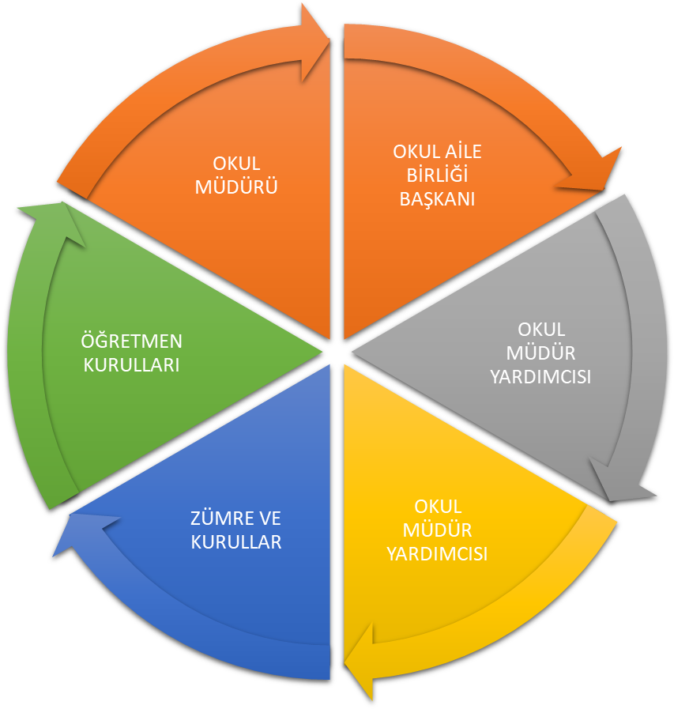
Paydaş anketlerine ilişkin ortaya çıkan temel sonuçlara altta yer verilmiştir:
Öğrenci Anketi Sonuçları: Okulumuzda toplam 321 öğrenci öğrenim görmektedir. Tesadüfî Örnekleme Yöntemine göre seçilmiş toplam 45 öğrenciye uygulanan anket sonuçları aşağıda yer almaktadır.
Şekil 1: Öğrencilerin Ulaşılabilirlik Düzeyi (Öğretmene)

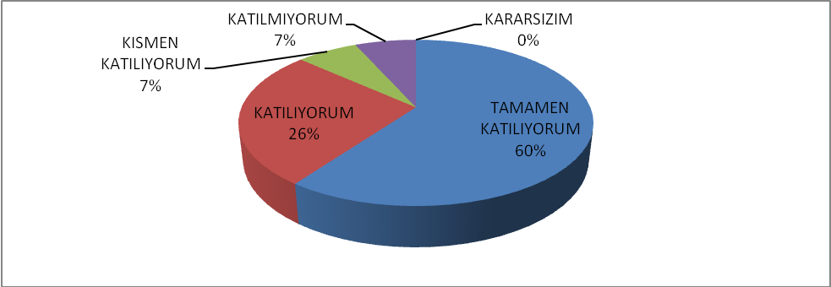

“Öğretmenlerimle ihtiyaç duyduğumda rahatlıkla görüşebilirim” sorusuna ankete katılan öğrencilerin %60’ı “Tamamen Katılıyorum”, yüzde 26’sı Katılıyorum, yüzde 7’si Katılmıyorum, yüzde 7 ‘si Kısmen Katılmıyorum yüzde 0’ı Kararsızım şeklinde yanıt vermişlerdir. Ayrıca 5’li Likert ölçeği üzerinden ortalama 4,125’dir. Bu durum öğretmen ve öğrenci iletişiminin okulumuzda oldukça önemsenen ve güçlü bir yön olduğunu göstermektedir.

Şekil 2: Öğrencilerin Ulaşılabilirlik Düzeyi (Okul Müdürüne)

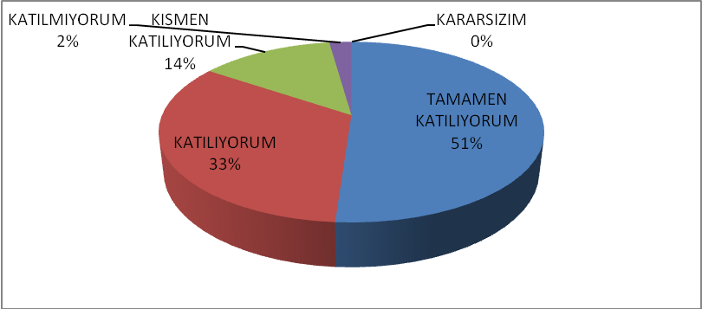

Öğrencilerin yüzde 51’i Tamamen Katılıyorum , yüzde 33’ü Katılıyorum, yüzde 14’ü Kısmen Katılıyorum , yüzde 2’si Katılmıyorum şeklinde okul müdürüne ulaşabildiklerini söylemektedir. 5’li Likert tipi ölçek uygulamasında bu maddenin ortalaması ise 4,375’dir. Bu anlamda iyi bir ortalama yakalandığı söylenebilir. Fakat önümüzdeki süreçte bu ortalamanın yükseltilmesi adına çalışmalar olumlu olacaktır.

Şekil 3: Okul Rehberlik Servisine Ulaşılabilirlik

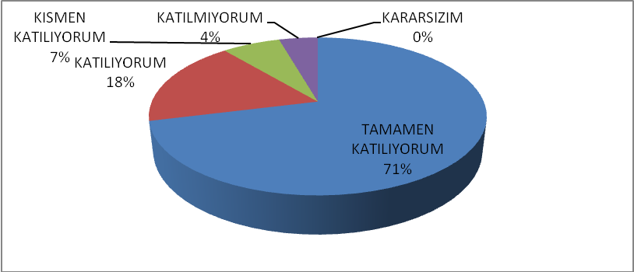
Okulumuzda öğrencilerin yüzde 96’sı rehberlik servine ulaşabilmektedir. Bu durum 5’li Likert tipinde 4,6875 ortalamaya sahiptir. Bu durum 2018/2019 eğitim öğretim yılının devamında daha da etkili hale gelip öğrenci ve öğretmenlerimiz rehberlik servisinden daha fazla yararlanması sağlanacaktır.

Şekil 4: Okula ilettiğimiz öneri ve isteklerimiz dikkate alınır.
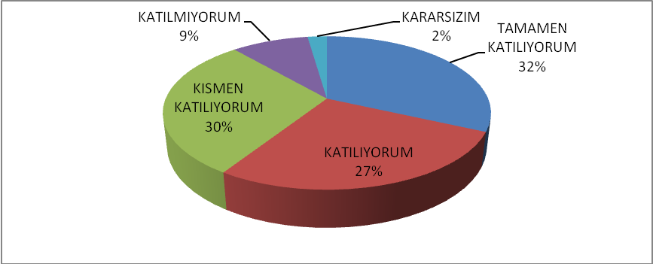
Öğrencilerimizin yüzde 32’si “Tamamen Katılıyorum”, yüzde 27’si “Katılıyorum”,yüzde 2’si “Kararsızım”, yüzde 30’u kısmen katılıyorum yüzde 9’u Katılmıyorum, demiştir. Buna göre 5’li Likert tipi ölçek ortalamamız 4,125’dir. Bu durumu artırıcı çalışmalar düzenlenmesi olumlu gelişim sağlayacaktır.

Şekil 5: Okulda güvende hissedilirlik.

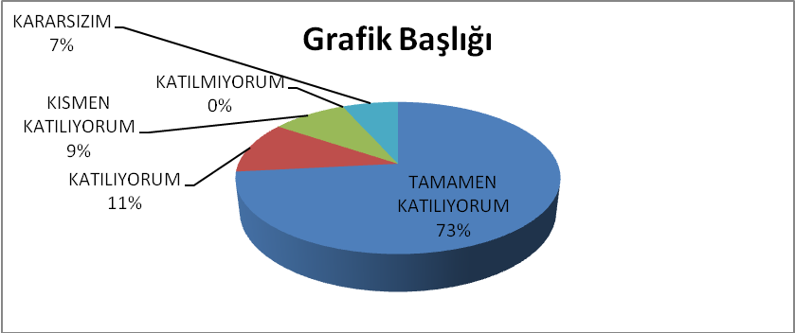

Öğrencilerimizin yüzde 73’ü “Tamamen Katılıyorum”, yüzde 11’i “Katılıyorum”, yüzde 7’si “Kararsızım”, yüzde 9’u‘’kısmen katılıyorum’’, yüzde 0 ‘’katılmıyorum’’ demiştir. Buna göre 5’li Likert tipi ölçek ortalamamız 4,4375’dir. Bu durum öğrencilerin büyük çoğunluğunun okulda kendini güvende hissettiğini göstermektedir. Fakat öğrencilerin güvenliği önemli bir konu olduğundan kendini güvende hissetmeyenlerin nedenleri araştırılıp önlemler alındığında daha da olumlu bir gelişme gösterecektir.

Şekil 6: Okuldaki öğrencilerle ilgili kararlarda görüşlerinin alınabilirlik düzeyi

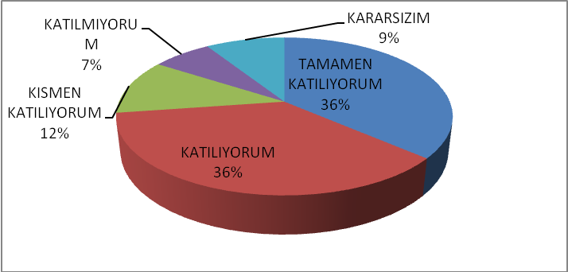

Öğrencilerimizin yüzde 36’si “Tamamen Katılıyorum”, yüzde 36’sı “Katılıyorum”, yüzde 9’u“Kararsızım”, yüzde 12’s ‘’kısmen katılıyorum’’, yüzde 7’si ‘’katılmıyorum’’ demiştir. Buna göre 5’li Likert tipi ölçek ortalamamız 4,125’dir. Bu sonuçlara göre okulumuz öğrencilerinin yarısından fazlasının görüşlerinin alındığını düşünmektedir. Bundan sonra öğrencilerle ilgili yapılacak çalışmalarda öğrencilerin fikrini almaya daha çok dikkat edildiğinde bu oran daha da artacaktır.

Şekil 7: Öğretmenlerin yeniliğe açık olma ve çeşitli yöntemleri kullanma düzeyi
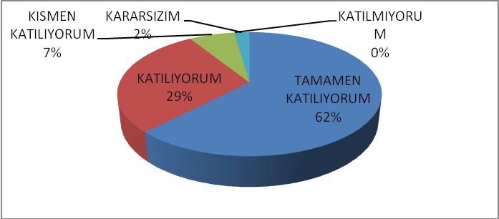
Öğrencilerimizin yüzde 62’sı “Tamamen Katılıyorum”, yüzde 29’u “Katılıyorum”, yüzde 2’si “Kararsızım”, yüzde 7’si ‘’kısmen katılıyorum’’ demiştir. Buna göre 5’li Likert tipi ölçek ortalamamız 4,375’dir. Bu durum öğretmenlerimizin yeniliğe açık olduğunu ve ders işlerken öğrencilerin dikkat ve motivasyonlarını artıracak yöntemler kullandıklarını göstermektedir.

Şekil 8: Derslerde uygun araç gereç kullanılma düzeyi
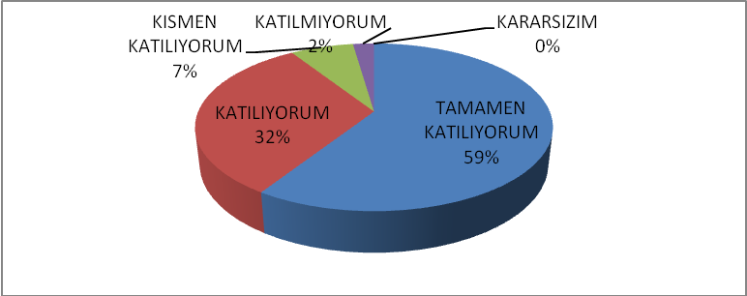
Öğrencilerimizin yüzde 59’u “Tamamen Katılıyorum”, yüzde 32’si “Katılıyorum”, yüzde 7’si ‘’kısmen katılıyorum’’, yüzde 2’si ‘’katılmıyorum’’ demiştir. Buna göre 5’li Likert tipi ölçek ortalamamız 4,4375’dir. Bu durum öğretmenlerin dersleri uygun araç gereç kullanarak işlediklerini ve derslerde materyal kullanmaya önem verdiklerini göstermektedir.

Şekil 9: Teneffüslerde ihtiyaçların giderilebilirlik düzeyi.

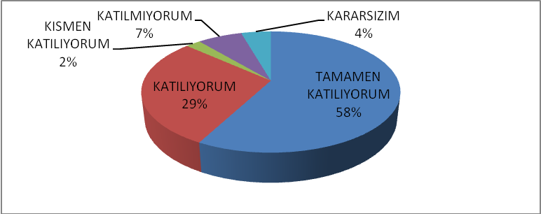
Öğrencilerimizin yüzde 58’i “Tamamen Katılıyorum”, yüzde 29’u “Katılıyorum”,“7’si ‘’katılmıyorum’’ ,yüzde 2’si ‘’ kısmen katılıyorum,yüzde 4’ü ‘’kararsızım’’ demiştir. Buna göre 5’li Likert tipi ölçek ortalamamız 3,9375’dir. Bu durum okulumuzdaki teneffüs sürelerinin öğrenci ihtiyaçlarını karşılama da oldukça yeterli olduğunu göstermektedir.

Şekil 10: Okulun içi ve dışı temizdir.
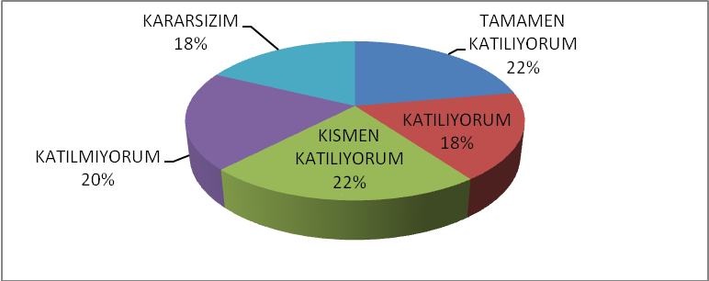
Öğrencilerimizin yüzde 22’si “Tamamen Katılıyorum”, yüzde 18’i “Katılıyorum”, yüzde 18’i “Kararsızım”, yüzde 22’si ‘’kısmen katılıyorum’’, yüzde 20’si ‘’katılmıyorum’’ demiştir. Buna göre 5’li Likert tipi ölçek ortalamamız 2,9375’dir. Bu durum okulumuzun temizlik konusunda eksik olduğunu göstermektedir. Bu konuda yardımcı personelin temizlik takibinin yapılması ve öğrencilerin temizlik-hijyen konularında bilinçlendirilmesi bu eksikliği giderme de olumlu katkı sağlayacaktır.

Şekil 11: Okulun binası ve diğer fiziki mekanlar yeterlidir
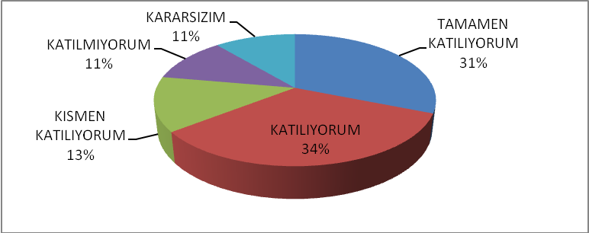

Öğrencilerimizin yüzde 31’i “Tamamen Katılıyorum”, yüzde 34’ü “Katılıyorum”, yüzde 11’i “Kararsızım”, yüzde 13’ü ‘’kısmen katılıyorum’’, yüzde 11’i ‘’katılmıyorum’’ demiştir. Buna göre 5’li Likert tipi ölçek ortalamamız 3,3125’dir. Okulun fiziki şartlarının eğitim- öğretim için istenen düzeyde yeterli olmadığını göstermektedir.

Şekil 12: Okulun kantininde satılan malzemeler sağlıklı ve güvenlidir.

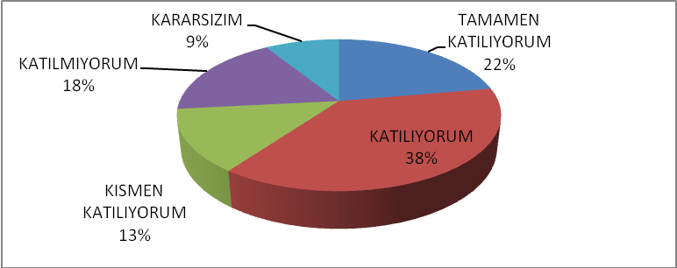
Öğrencilerimizin yüzde 22’si ‘’Tamamen Katılıyorum yüzde 38’i “Katılıyorum”, yüzde 9’u “Kararsızım”, yüzde 13’ü‘’kısmen katılıyorum’’, yüzde 18’i ‘’katılmıyorum’’ demiştir. Buna göre 5’li Likert tipi ölçek ortalamamız 3,5625’dir. Bu durum kantinde satılan malzemelerin Sağlık Bakanlığı’nın belirlediği kriterlere uygun olduğunu göstermektedir. Fakat kantin denetimlerinin sıklıkla yapılması bu durumu daha fazla olumlu ölçüde değiştirecektir.

Şekil 13: Okulda düzenlenen sanatsal ve kültürel faaliyetlerin yeterlilik düzeyi.
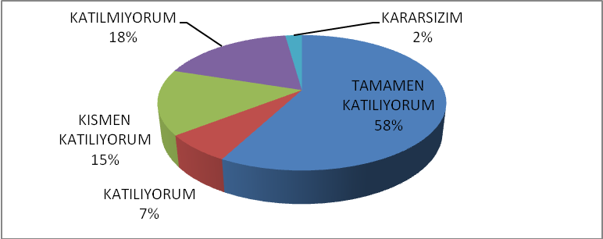
Öğrencilerimizin yüzde 58’i “Tamamen Katılıyorum”, yüzde 7’si “Katılıyorum”, yüzde 2’si “Kararsızım”, yüzde 15’i ‘’kısmen katılıyorum’’, yüzde 18’i ‘’katılmıyorum’’ demiştir. Buna göre 5’li Likert tipi ölçek ortalamamız 4,125’dir. Bu durum okulumuzda ders dışı sanatsal ve kültürel faaliyetlerin yeterince yapıldığını ve bu konuda eksik olmadığını göstermektedir. Bundan sonraki eğitim-öğretim dönemlerinde planlanacak ve yapılacak olan bu tarz çalışmalar bu durumu daha olumlu yönde değiştirecektir.

Öğretmen Anketi Sonuçları:
Okulumuzda görev yapmakta olan toplam 28 öğretmene uygulanan anket sonuçları aşağıda yer almaktadır.
Şekil 1: Okul kararlarına öğretmenlerin katılımı
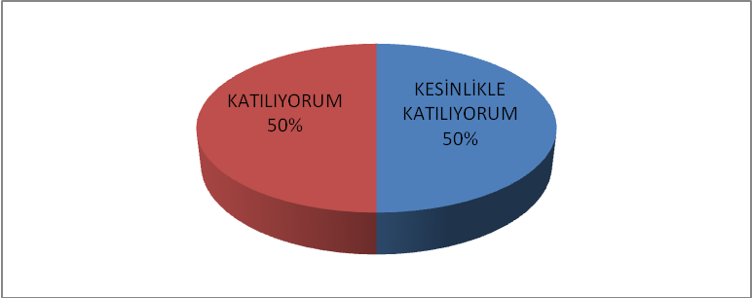
“Okulumuzda alınan kararlar, çalışanların katılımıyla alınır.” Sorusuna ankete katılan 28 öğretmenimizin yüzde 50’si “Kesinlikle Katılıyorum”, yüzde 50’si ise “Katılıyorum” yanıtını vermiştir. 5’li Likert tipi ölçek ortalaması ise bu soruda 5 üzerinde 4,5’dir. Bu durum bu alanda okulumuzun paylaşımcı olduğunu göstermektedir.

Şekil 2: Kurumdaki tüm duyurular çalışanlara zamanında iletilir.
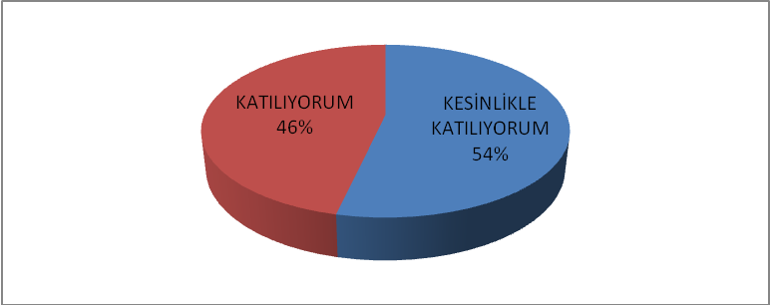

“Kurumdaki tüm duyurular çalışanlara zamanında iletilir” sorusuna okulumuzda çalışan öğretmenlerin yüzde 54’ü “Kesinlikle Katılıyorum”, yüzde 46’sı “Katılıyorum” yanıtını vermiştir. Kurumumuzda olumsuz görüş bildiren öğretmen bulunmaması ve 5’li Likert ölçeğine 4,535714 ortalama yakalanması bu soru nezdinde oldukça iyi olduğumuzu göstermektedir.

Şekil 3: Ödüllendirmede adil, tarafsız ve objektif olunması.

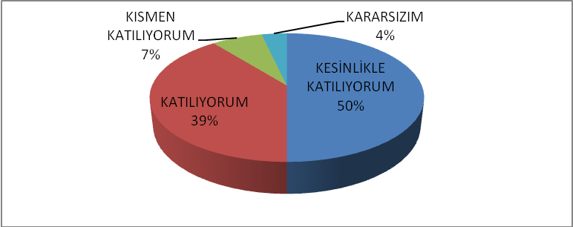
“Her türlü ödüllendirmede adil olma, tarafsızlık ve objektiflik esastır” sorusuna yüzde 50 “Kesinlikle Katılıyorum”, yüzde 39 “Katılıyorum” yüzde 4 “Kararsızım”, yüzde 7 “Kısmen Katılıyorum”, görüşü belirtmiştir. 5’li Likert ölçeğine göre 4,3214129’lık ortalama yakalanması bu soru nezdinde iyi olduğumuzu fakat daha objektif tutumlar sergileyecek çalışmaların yapılmasının okulumuzda daha olumlu bir gelişim sağlayacağını göstermektedir.

Şekil 4: Kendimi, okulun değerli bir üyesi olarak görürüm.

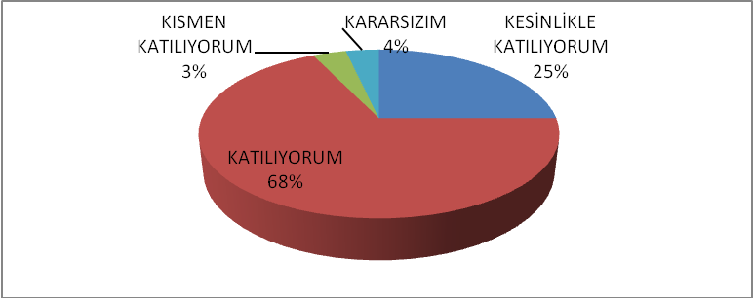

Ankete katılan öğretmenlerden %25’i “Kesinlikle Katılıyorum”, % 68’i “Katılıyorum” % 3’ü ‘’Kısmen Katılıyorum , %4 ‘ü Kararsızım yanıtını vermiştir.5’li Likert ölçeği sonuçlarında bu soru dahilinde ortalamamız 5 üzerinde 4,107143’dir. Bu oranı artırıcı daha paylaşımcı etkinlikler planlamak okulumuzu bu anlamda daha güçlü bir duruma getirecektir.

Şekil 5: Çalıştığım okul bana kendimi geliştirme imkânı tanımaktadır.

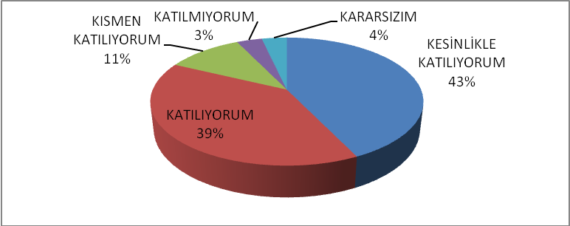

Katılan Öğretmenlerimizin %43’ü “Kesinlikle Katılıyorum”, %39’u “Katılıyorum”, %11’i ise “Kısmen Katılıyorum” , %3 ‘’Katılmıyorum’’, %4 ‘’Kararsızım’’yanıtlarını vermiştir. Bu durum oldukça olumlu gözükse de 5’li Likert Tipi ölçek doğrultusunda bu maddenin ortalaması 5 üzerinden 4,1418’dır. Ortalama iyi olarak yansımıştır. Fakat yapılacak çalışmalarla öncelikle daha da geliştirilebilir.

Şekil 6: Okul, teknik araç ve gereç yönünden yeterli donanıma sahiptir.

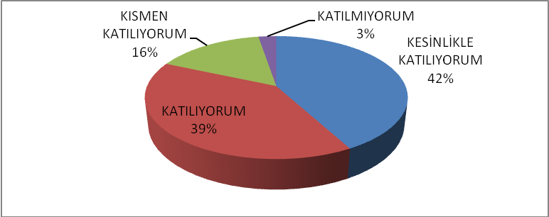

Okulumuzda öğretmenlerimizce teknik imkanlar yüze 97 oranında yeterli görünmektedir. Bu durumda akıllı tahtaların olması oldukça önemlidir. Okul fiziki imkanlarının elvermemesinden ötürü bazı sıkıntılar yaşanmasına rağmen ortak akılla sorunların üstesinden gelinip; insanları çalışırken daha mutlu olmaları sağlanmıştır.

Şekil 7: Okulda çalışanlara yönelik sosyal ve kültürel faaliyetler düzenlenir.

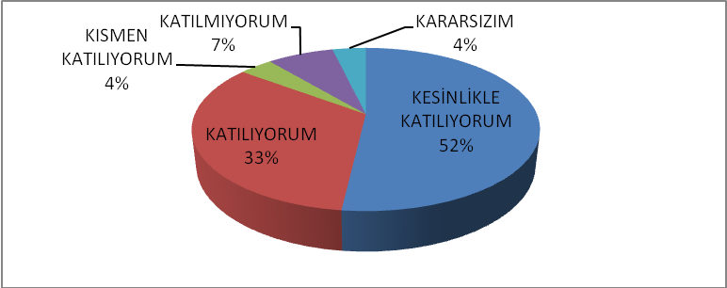

Katılan Öğretmenlerimizin %52’si “Kesinlikle Katılıyorum”, %33’ü “Katılıyorum”, %4’ü ise “Kısmen Katılıyorum” , %7 ‘’Katılmıyorum’’, %4 ‘’Kararsızım’’yanıtlarını vermiştir. Bu durum oldukça olumlu gözükse de 5’li Likert Tipi ölçek doğrultusunda bu maddenin ortalaması 5 üzerinden 4,2222’dır. Ortalama iyi olarak yansımıştır. Fakat yapılacak çalışmalarla öncelikle daha da geliştirilebilir.

Şekil 8: Okulda öğretmenler arasında ayrım yapılmamaktadır.

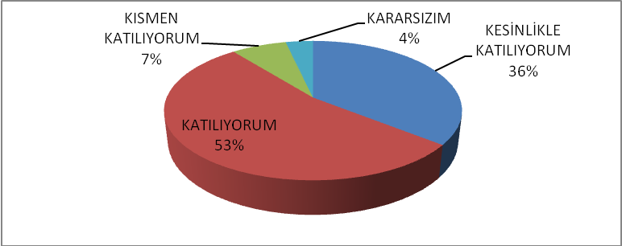

Ankete katılan öğretmenlerimizin %36’sı “Kesinlikle Katılıyorum”, %53’ü “Katılıyorum” ve yine %7’si “Kısmen Katılıyorum” yanıtlarını vermiştir. Öğretmenlerimizin %4’ü ise “Karasızım” yanıtını vermiştir. Bu kapsamda önümüzdeki dönemlerde bu durumun nedeni anket, görüşme vb. veri toplama araçlarıyla belirlenecek ve bu kapsamda çalışmalar planlanacaktır.

Şekil 9: Okulumuzda yerelde ve toplum üzerinde olumlu etki bırakacak çalışmalar yapmaktadır.

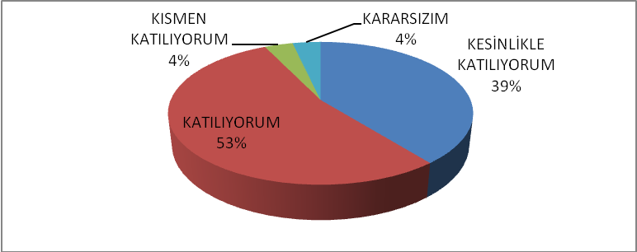

Okulumuzda öğretmenlerce yerelde ve toplumda olumlu etki bırakacak çalışmalar olduğu düşünülmektedir.

Şekil 10: Yöneticilerimiz, yaratıcı ve yenilikçi düşüncelerin üretilmesini teşvik etmektedir.
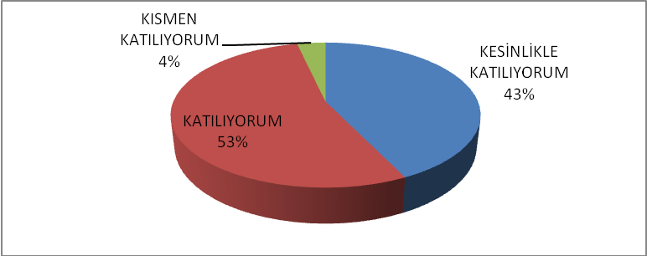
Anketimize katılan öğretmenlerin tamamı bu konuda olumlu görüş belirtmiştir. 5’li Likert Ölçeği uygulamasında ise bu madde kapsamında ortalama 4,3928’dir. Bu kapsamda uygulanan çalışmalar devam ettirilecek ve bu güçlü yönü artırıcı ek çalışmalar planlanacaktır.

Şekil 11: Yöneticiler, okulun vizyonunu, stratejilerini, iyileştirmeye açık alanlarını vs. çalışanlarla paylaşır.
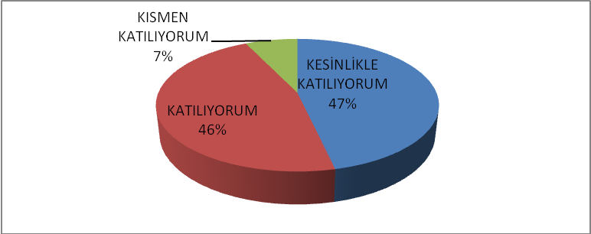
Okulumuzda öğretmenlerin hiçbirisi olumsuz yönde görüş belirtmemiştir. %93’ü olumlu anlamda görüş belirtirken %7’si ise Kısmen Katılıyorum demiştir. Bu durum okulda var olan yönetim anlayışının şeffaf olduğunu, paylaşımcı olduğunu göstermektedir.

Şekil 12: Okulumuzda sadece öğretmenlerin kullanımına tahsis edilmiş yerler yeterlidir.
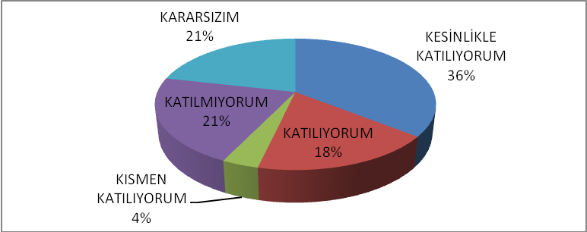
Okulumuzda bu madde kapsamında öğretmenlerin %54’ü olumlu görüş belirtmiştir. Okulumuzda fiziki imkânlardan kaynaklı olarak öğretmen odası mobilyaları kısmen yetersizdir. Bu durum anketin daha olumlu olması önünde bir engel teşkil etmiştir.

Şekil 13: Alanıma ilişkin yenilik ve gelişmeleri takip eder ve kendimi güncellerim.

Okulumuzda öğretmenlerin bu soruya tamamı olumlu yönde yanıt vermiştir. Gelecek yıllarda da bu tarz çalışmalar ve sempozyum, kongre vb. etkinliklere katılım artırılacaktır.

Veli Anketi Sonuçları:
202 veli içerisinde Tesadüfî Örnekleme Yöntemine göre 45 kişi seçilmiştir.
Okulumuzda öğrenim gören öğrencilerin velilerine yönelik gerçekleştirilmiş olan anket çalışması sonuçları aşağıdaki gibidir.

Şekil 1: İhtiyaç duyduğumda okul çalışanlarıyla rahatlıkla görüşebiliyorum.
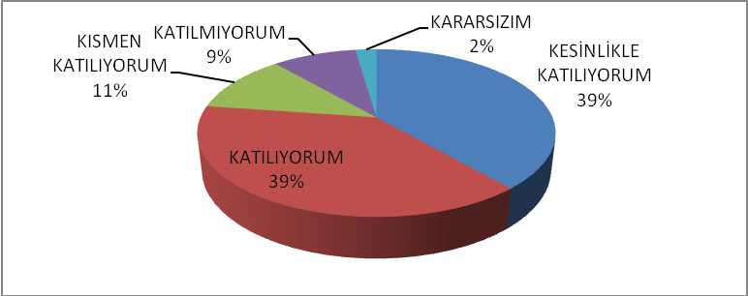
“İhtiyaç duyduğumda okul çalışanlarıyla rahatlıkla görüşebiliyorum.” sorusuna ankete katılan velilerin %39’u “Kesinlikle Katılıyorum”, %39’u Katılıyorum, % 2’si “Kararsızım” %11 “kısmen katılıyorum” % 9 “katılmıyorum” şeklinde yanıt vermişlerdir. Ayrıca 5’li Likert ölçeği üzerinden ortalama 4’dir. Bu durum okul ve veli iletişiminin oldukça önemsenen ve güçlü bir yön olduğunu göstermektedir.

Şekil 2 :Bizi ilgilendiren okul duyurularını zamanında öğreniyorum.
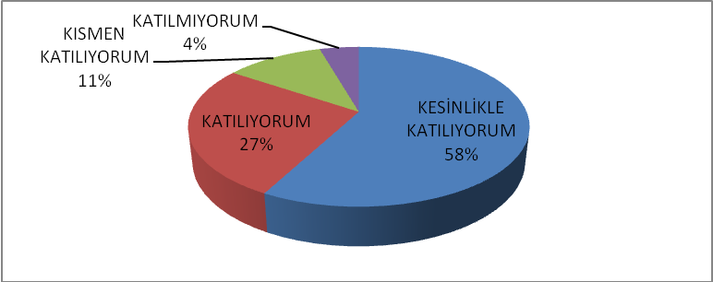
“Bizi ilgilendiren okul duyurularını zamanında öğreniyorum.” sorusuna ankete katılan velilerin %58’i “Kesinlikle Katılıyorum”, %27’si Katılıyorum, %11 “kısmen katılıyorum” % 4“katılmıyorum” şeklinde yanıt vermişlerdir. Ayrıca 5’li Likert ölçeği üzerinden ortalama 4,3863’ dür. Bu durum okul ve veli etkileşiminin iyi olduğunu göstermektedir.

Şekil 3 :Öğrencimle ilgili konularda okulda rehberlik hizmeti alabiliyorum.
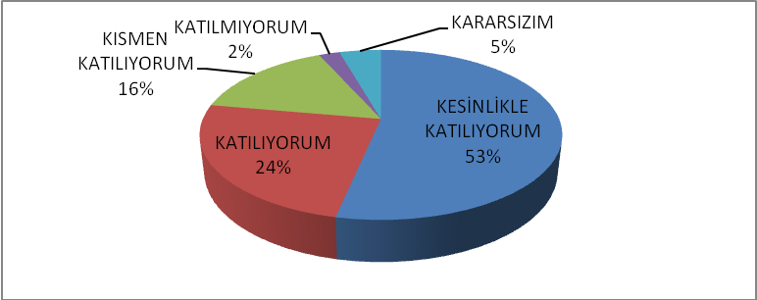
“Öğrencimle ilgili konularda okulda rehberlik hizmeti alabiliyorum..” sorusuna ankete katılan velilerin %53’ü “Kesinlikle Katılıyorum”, %24’ü Katılıyorum, % 5’i “Kararsızım” %16 “kısmen katılıyorum” % 2 “katılmıyorum” şeklinde yanıt vermişlerdir. Ayrıca 5’li Likert ölçeği üzerinden ortalama 4,1818dur.

Şekil 4 :Okula ilettiğim istek ve şikayetlerim dikkate alınıyor.

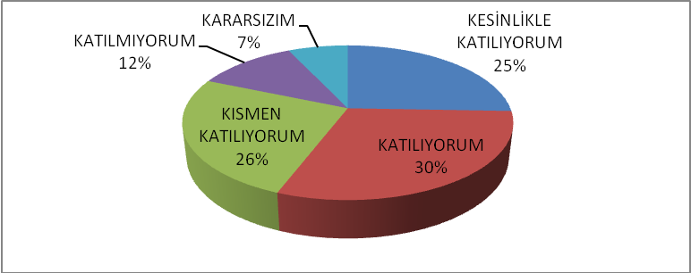
“Okula ilettiğim istek ve şikayetlerim dikkate alınıyor.” sorusuna ankete katılan velilerin %25’İ “Kesinlikle Katılıyorum”, %30’u Katılıyorum, % 7 “Kararsızım” %26 “kısmen katılıyorum” % 12 “Katılmıyorum” şeklinde yanıt vermişlerdir. Ayrıca 5’li Likert ölçeği üzerinden ortalama 3.5483’ dur. Bu konu hakkında veliler ile görüşmeler yapılarak istek ve şikayetleri üstünde durulması için gereken işlemler yapıldığında bu sorun biraz daha azalacaktır.

Şekil 5: Öğretmenler yeniliğe açık olarak derslerin işlenişinde çeşitli yöntemler kullanmaktadır.
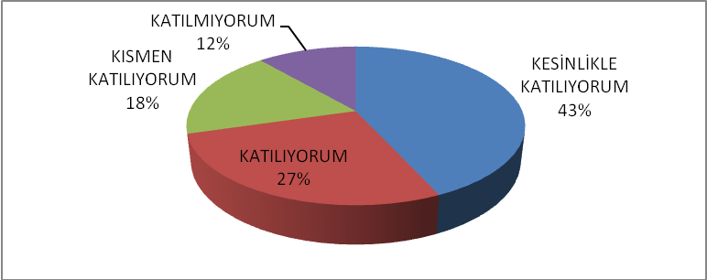
“Öğretmenler yeniliğe açık olarak derslerin işlenişinde çeşitli yöntemler kullanmaktadır..” sorusuna ankete katılan velilerin %43’ü “Kesinlikle Katılıyorum”, %27’si Katılıyorum, % 12 “katılmıyorum”şeklinde yanıt vermişlerdir. Ayrıca 5’li Likert ölçeği üzerinden ortalama 3,9687’dir. Bu durum okuldaki öğretmenlerin gerekli donanımlara sahip olduğunu göstermektedir.

Şekil 6 :Okulda yabancı kişilere karşı güvenlik önlemleri alınmaktadır.
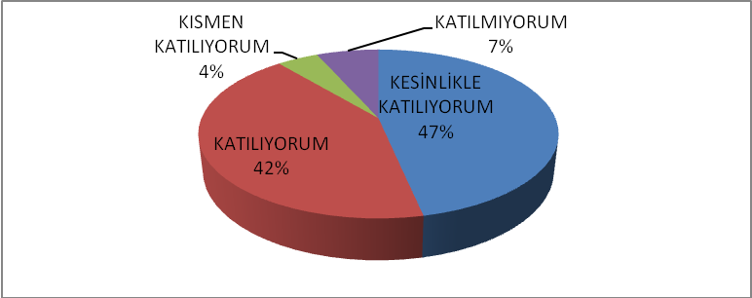
“Okulda yabancı kişilere karşı güvenlik önlemleri alınmaktadır.” sorusuna ankete katılan velilerin %47’si “Kesinlikle Katılıyorum”, %42’si Katılıyorum, %4“kısmen katılıyorum” şeklinde yanıt vermişlerdir. Ayrıca 5’li Likert ölçeği üzerinden ortalama 4,2272dir. Bu durum okulun güvenlik noktasında daha hassas davranması gerektiğini göstermektedir.

Şekil 7 : Okulda bizleri ilgilendiren kararlarda görüşlerimiz dikkate alınır.
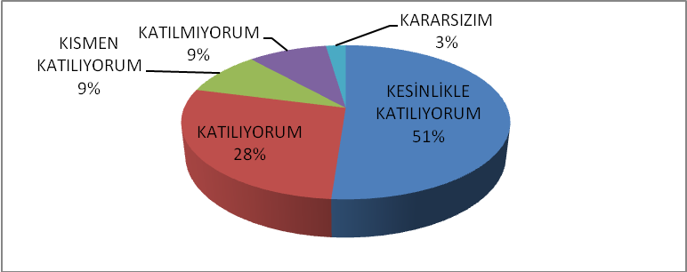
“Okulda bizleri ilgilendiren kararlarda görüşlerimiz dikkate alınır.” sorusuna ankete katılan velilerin %51’i “Kesinlikle Katılıyorum”, %28’i Katılıyorum, %9’u “kısmen katılıyorum” %9 ‘’katılmıyorum’’ şeklinde yanıt vermişlerdir. Ayrıca 5’li Likert ölçeği üzerinden ortalama 4,0625’dir. Bu durum okul ve veli iletişiminin oldukça önemsendiğini belirtir. Alınan kararlarda velilerle işbirliği içinde davranıldığında daha etkin olacaklardır.

Şekil 8: E-okul Veli Bilgilendirme Sistemi ile okulun internet sayfasını düzenli olarak takip ediyorum.
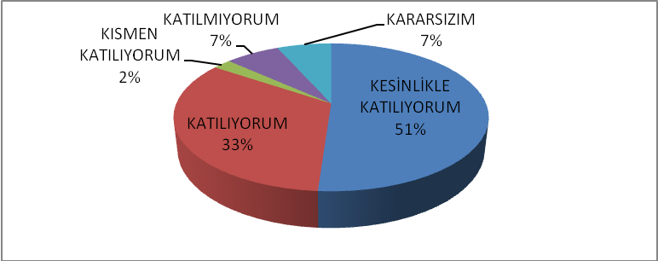
“E-okul Veli Bilgilendirme Sistemi ile okulun internet sayfasını düzenli olarak takip ediyorum.” sorusuna ankete katılan velilerin %51’i “Kesinlikle Katılıyorum”, %33 Katılıyorum, % 7’si “Kararsızım” %2 “kısmen katılıyorum” % 7 “katılmıyorum” şeklinde yanıt vermişlerdir. Ayrıca 5’li Likert ölçeği üzerinden ortalama 4,1363dür. Bu durum velilerin e-okul veli bilgilendirme sisteminde ve okulun internet sayfasında etkin olduğunu gösterir. Bilgilendirme toplantıları yapılarak daha etkin katılım sağlanabilir.

Şekil 9: Çocuğumun okulunu sevdiğini ve öğretmenleriyle iyi anlaştığını düşünüyorum.
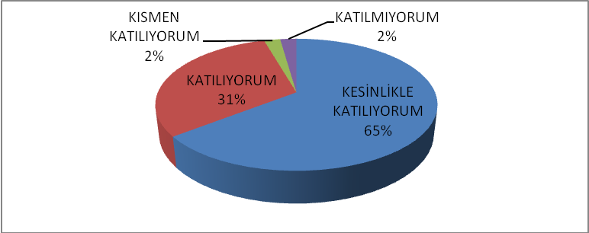

“Çocuğumun okulunu sevdiğini ve öğretmenleriyle iyi anlaştığını düşünüyorum.” sorusuna ankete katılan velilerin %65’i “Kesinlikle Katılıyorum”, %31’i Katılıyorum” ,%2 ‘’kısmen katılıyorum’’ ,%2 ‘’katılmıyorum’’şeklinde yanıt vermişlerdir. Ayrıca 5’li Likert ölçeği üzerinden ortalama 4,5681’dir. Bu durum okul ve veli iletişiminin oldukça önemsenen ve güçlü bir yön olduğunu göstermektedir.

Şekil 10: Okul teknik araç ve gereç yönünden yeterli donanıma sahiptir.
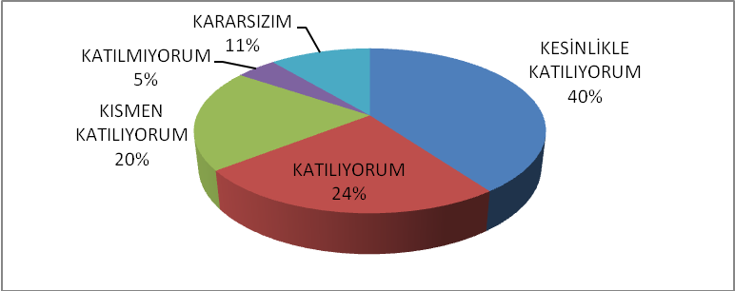
“ Okul teknik araç ve gereç yönünden yeterli donanıma sahiptir.” sorusuna ankete katılan velilerin %40’i “Kesinlikle Katılıyorum”, %24’ü Katılıyorum, % 11’i “Kararsızım” %20 “kısmen katılıyorum” % 5 “Katılmıyorum” şeklinde yanıt vermişlerdir. Ayrıca 5’li Likert ölçeği üzerinden ortalama 3,7954dür. Bu durum okulun araç-gereç yönünden yeterli donanıma olmadığı gözükmektedir. Eksik araç gerecin tespiti yapılarak bu eksiklik giderildiğinde olumlu düzeyde gelişme olacaktır.

Şekil 11 : Okul her zaman temiz ve bakımlıdır.
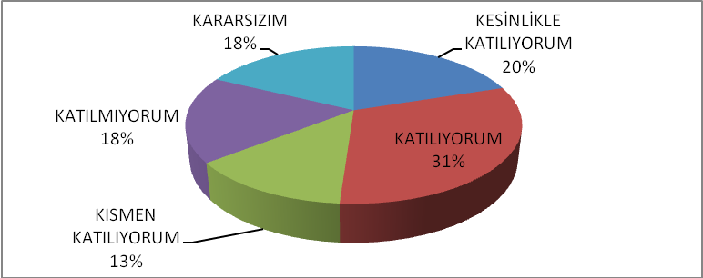
“Okul her zaman temiz ve bakımlıdır.” sorusuna ankete katılan velilerin %20 “Kesinlikle Katılıyorum”, %31’i Katılıyorum, % 18’i“Kararsızım” %13 “kısmen katılıyorum” % 18 “katılmıyorum” şeklinde yanıt vermişlerdir. Ayrıca 5’li Likert ölçeği üzerinden ortalama 3.1590’dir. Bu durum okul alarak temizlik noktasında daha hassas davranılması gerektiğini gösteriyor.

Şekil 12: Okul binası ve diğer fiziki mekanlar yeterlidir.
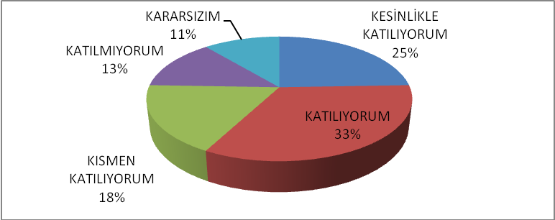
“Okul binası ve diğer fiziki mekanlar yeterlidir.” sorusuna ankete katılan velilerin %25’i “Kesinlikle Katılıyorum”, %33’ü Katılıyorum, % 11’i “Kararsızım” %18 “kısmen katılıyorum” % 13 “Katılmıyorum” şeklinde yanıt vermişlerdir. Ayrıca 5’li Likert ölçeği üzerinden ortalama 3.4318dir. Bu durum okul binası ve diğer fiziki mekânların eğitim öğretim için yeterli olmadığını göstermektedir.

Şekil 13: Okulumuzda yeterli miktarda sanatsal ve kültürel faaliyetler düzenlenmektedir.
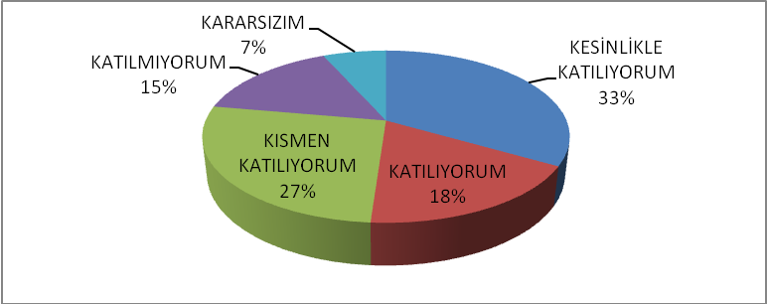

“Okulumuzda yeterli miktarda sanatsal ve kültürel faaliyetler düzenlenmektedir.” sorusuna ankete katılan velilerin %33’ü “Kesinlikle Katılıyorum”, %18’i Katılıyorum, % 7’si “Kararsızım” %27 “kısmen katılıyorum” % 15 “katılmıyorum” şeklinde yanıt vermişlerdir. Ayrıca 5’li Likert ölçeği üzerinden ortalama 3,5227’dür. Bu durum okulumuzda yeterli miktarda sanatsal ve kültürel faaliyetlerin düzenlenmediğini göstermektedir. Bundan sonraki eğitim öğretim dönemlerinde bu tarz faaliyetlerin planlanmasına öncelik verilmesi bu durumu olumlu yönde etkileyecektir.

GZFT (Güçlü, Zayıf, Fırsat, Tehdit) Analizi
Okulumuzun temel istatistiklerinde verilen okul künyesi, çalışan bilgileri, bina bilgileri, teknolojik kaynak bilgileri ve gelir gider bilgileri ile paydaş anketleri sonucunda ortaya çıkan sorun ve gelişime açık alanlar iç ve dış faktör olarak değerlendirilerek GZFT tablosunda belirtilmiştir. Dolayısıyla olguyu belirten istatistikler ile algıyı ölçen anketlerden çıkan sonuçlar tek bir analizde birleştirilmiştir.Kurumun güçlü ve zayıf yönleri donanım, malzeme, çalışan, iş yapma becerisi, kurumsal iletişim gibi çok çeşitli alanlarda kendisinden kaynaklı olan güçlülükleri ve zayıflıkları ifade etmektedir ve ayrımda temel olarak okul müdürü/müdürlüğü kapsamından bakılarak iç faktör ve dış faktör ayrımı yapılmıştır.

İçsel Faktörler
Güçlü Yönler
Öğrenciler | Öğrencilerin çoğunluğunun bilinçli ailelere sahip olmaları  Sportif ve kültürel etkinliklere katılım oranı  Akademik başarı  Devamsızlık oranları  Teknolojiye erişim düzeyleri
Çalışanlar | Kurum kültürü  Ekip ruhu  Proje tabanlı etkinlikler  Yöneticilerin yeterlilik düzeyi  Yönetici-öğretmen-öğrenci ve veli iletişimi  İş birlikçi faaliyetler  Yöneticilerin öğretmenler tarafından objektif görünürlüğü
Veliler | Ailelerin bilinç düzeyi  Sosyo-ekonomik yönler  Etkinliklere katılım ve teşvik
Donanım | Akıllı tahta  Güçlü internet ağı  Bilgisayar
Bütçe | Okul aile birliği  Hayırsever destekleri
Yönetim Süreçleri | Eşitlik  Liyakat  Anlayış  Hoşgörü  Adalet  Paylaşımcılık
İletişim Süreçleri | İletişim ağları  Sosyal Medya  Veli Mektupları  Birebir Görüşmeler
Bina ve Yerleşke | Derslik başına düşen öğrenci sayısı  Öğretmen başına düşen öğrenci sayısı

Zayıf Yönler
Öğrenciler | Teknolojinin olumsuz etkileri  Çevre faktörleri  Yabancı dil yeterliliği
Veliler | Eğitim sürecine müdahale
Bina ve Yerleşke | Yeni bina ihtiyacı  Okul fiziki imkanlarının yetersizliği
Donanım | Akıllı tahtalardan faydalanma düzeyi
Bütçe | Bütçe dağılımı
Çalışanlar | Destek Personel sayısı
Yönetim Süreçleri | Öğretmenlerce
İletişim Süreçleri | -

Dışsal Faktörler
Fırsatlar
Politik | Eğitime verilen önem  Eğitim alanında bilinçli atılımlar  İhtiyaçlara uygun projeler
Ekonomik | Eğitime ayrılan kaynak  Okul Aile Birliği  İl Kantin Payı Gelirleri
Sosyolojik | İlçe merkezinde bulunulması nedeniyle ailelerin sosyo ekonomik kültürel düzeyinin yüksekliği  Manevi ve kültürel zenginlik
Teknolojik | Teknolojinin eğitim üzerindeki etkisi
Mevzuat-Yasal | Eğitimde fırsat eşitliği
Ekolojik | Çevre bilincindeki artış

Tehditler
Politik | Eğitim sisteminde sürekli yenilenen programlar  Destek personel yetersizliği  Yerel yönetimlerin eğitime politikaları
Ekonomik | Teknolojinin hızlı gelişmesiyle birlikte yeni üretilen cihaz ve makinelerin maliyeti
Sosyolojik | Olumsuz çevre koşullarından kaynaklı rehberlik ihtiyacı  Kitle iletişim araçlarının olumsuz etkileri  İlin nitelikli göç vermesine karşılık niteliksiz göç alması
Teknolojik | Teknolojinin kişiler üzerindeki olumsuz etkileri
Mevzuat-Yasal | Velilerin eğitime yönelik duyarlılık düzeylerindeki farklılıklar  Mevzuat değişiklikleri
Ekolojik | Çevre temalı düzenlemelerin yenilenememesi ve uygulamada yaşanan problemler

Gelişim ve Sorun Alanları
Gelişim ve sorun alanları analizi ile GZFT analizi sonucunda ortaya çıkan sonuçların planın geleceğe yönelim bölümü ile ilişkilendirilmesi ve buradan hareketle hedef, gösterge ve eylemlerin belirlenmesi sağlanmaktadır.
Gelişim ve sorun alanları ayrımında eğitim ve öğretim faaliyetlerine ilişkin üç temel tema olan Eğitime Erişim, Eğitimde Kalite ve kurumsal Kapasite kullanılmıştır. Eğitime erişim, öğrencinin eğitim faaliyetine erişmesi ve tamamlamasına ilişkin süreçleri; Eğitimde kalite, öğrencinin akademik başarısı, sosyal ve bilişsel gelişimi ve istihdamı da dâhil olmak üzere eğitim ve öğretim sürecinin hayata hazırlama evresini; Kurumsal kapasite ise kurumsal yapı, kurum kültürü, donanım, bina gibi eğitim ve öğretim sürecine destek mahiyetinde olan kapasiteyi belirtmektedir.

1.TEMA: EĞİTİM VE ÖĞRETİME ERİŞİM |  |  | 2.TEMA: EĞİTİM VE ÖĞRETİMDE KALİTE |  |  | 3.TEMA: KURUMSAL KAPASİTE
1 | Kız çocukları başta olmak üzere özel politika gerektiren grupların eğitime erişimi |  | 1 | Sanatsal faaliyetler |  | 1 | Çalışanların ödüllendirilmesi
2 | Zorunlu eğitimde devamsızlık |  | 2 | Üstün yetenekli/özel eğitim öğrencilere yönelik eğitim ve öğretim hizmetleri |  | 2 | Çalışanların motive edilmesi
3 | Özel eğitime ihtiyaç duyan bireylerin uygun eğitime erişimi |  | 3 | Yabancı dil yeterliliği |  | 3 | İdareci ve öğretmenlerin mesleki yeterliliklerinin geliştirilmesi
 |  |  | 4 | Okuma kültürü |  | 4 | Okul sağlığı ve hijyen

Gelişim ve sorun alanlarına ilişkin GZFT analizinden yola çıkılarak saptamalar yapılırken yukarıdaki tabloda yer alan ayrımda belirtilen temel sorun alanlarına dikkat edilmesi gerekmektedir.

Gelişim ve Sorun Alanlarımız
1.TEMA: EĞİTİM VE ÖĞRETİME ERİŞİM |  |  | 2.TEMA: EĞİTİM VE ÖĞRETİMDE KALİTE |  |  | 3.TEMA: KURUMSAL KAPASİTE
1 | Kız çocukları başta olmak üzere özel politika gerektiren grupların eğitime erişimi |  | 1 | Sanatsal faaliyetler |  | 1 | Çalışanların ödüllendirilmesi
2 | Zorunlu eğitimde devamsızlık |  | 2 | Üstün yetenekli/özel eğitim öğrencilere yönelik eğitim ve öğretim hizmetleri |  | 2 | Çalışanların motive edilmesi
3 | Özel eğitime ihtiyaç duyan bireylerin uygun eğitime erişimi |  | 3 | Yabancı dil yeterliliği |  | 3 | İdareci ve öğretmenlerin mesleki yeterliliklerinin geliştirilmesi
 |  |  | 4 | Okuma kültürü |  | 4 | Okul sağlığı ve hijyen

MERKEZ ŞEHİT İLHAN KUŞAN ORTAOKULU
2024-2028STRATEJİK PLANI

ÜÇÜNCÜ BÖLÜM
MİSYON, VİZYON, TEMEL DEĞERLER

MİSYON, VİZYON VE TEMEL DEĞERLER
Okul Müdürlüğümüzün Misyon, vizyon, temel ilke ve değerlerinin oluşturulması kapsamında öğretmenlerimiz, öğrencilerimiz, velilerimiz, çalışanlarımız ve diğer paydaşlarımızdan alınan görüşler, sonucunda stratejik plan hazırlama ekibi tarafından oluşturulan Misyon, Vizyon, Temel Değerler; Okulumuz üst kurulana sunulmuş ve üst kurul tarafından onaylanmıştır.

MİSYONUMUZ
Toplumdaki her bireyin eğitim öğretim imkânlarından eşit şartlarda faydalandığı, bilgi, beceri, özgüven ve sorumluluğu yüksek, girişimci, yenilikçi, temel değerlerini ve milli kültürünü özümsemiş, çağın koşullarına hızla uyum sağlayabilen demokratik, çağdaş, mutlu bireyler yetiştirebilmek için gerekli ortamları sağlamak.

VİZYONUMUZ
Yetiştirdiği insan modeliyle eğitim ve öğretimin her zaman öncüsü olmak.

TEMEL DEĞERLERİMİZ
- Eşitlik
- Liyakat
- Tarafsızlık
- Paylaşımcılık
- Teknolojik adaptasyon
- Girişimcilik
- Bilimsel Okur – Yazarlık
- Eleştirel Düşünce
- Yaratıcı Düşünce
- Çevre ve Kültür Bilinci
MERKEZ ŞEHİT İLHAN KUŞAN ORTAOKULU
2024-2028
STRATEJİK PLANI

ÜÇÜNCÜ BÖLÜM
AMAÇ, HEDEF VE EYLEMLER
Bu bölümde, stratejik amaçlar, hedefler ve eylemler yer almaktadır.

TEMA I: EĞİTİM VE ÖĞRETİME ERİŞİM
Eğitim ve öğretime erişim okullaşma ve okul terki, devam ve devamsızlık, okula uyum ve oryantasyon, özel eğitime ihtiyaç duyan bireylerin eğitime erişimi, yabancı öğrencilerin eğitime erişimi ve hayatboyu öğrenme kapsamında yürütülen faaliyetlerin ele alındığı temadır.

Stratejik Amaç 1:
Kayıt bölgemizde yer alan çocukların okullaşma oranlarını artıran, öğrencilerin uyum ve devamsızlık sorunlarını gideren etkin bir yönetim yapısı kurulacaktır.

Stratejik Hedef 1.1. Kayıt bölgemizde yer alan çocukların okullaşma oranları artırılacak ve öğrencilerin uyum ve devamsızlık sorunları da giderilecektir.
Performans Göstergeleri
No | PERFORMANS  GÖSTERGESİ | Mevcut |  | HEDEF
No | PERFORMANS  GÖSTERGESİ | 2023 | 2024 |  | 2025 | 2026 | 2027 | 2028
PG.1.1.a | Kayıt bölgesindeki öğrencilerden okula kayıt yaptıranların oranı (%) | 100 | 100 |  | 100 | 100 | 100 | 100
PG.1.1.b | İlkokul birinci sınıf öğrencilerinden en az bir yıl okul öncesi eğitim almış olanların oranı (%)(ilkokul) | 75 | 75 |  | 80 | 85 | 85 | 90
PG.1.1.c. | Okula yeni başlayan öğrencilerden oryantasyon eğitimine katılanların oranı (%) | 100 | 100 |  | 100 | 100 | 100 | 100
PG.1.1.d. | Bir eğitim ve öğretim döneminde 20 gün ve üzeri devamsızlık yapan öğrenci oranı (%) | 3 | 3 |  | 2 | 1 | 1 | 1
PG.1.1.e. | Bir eğitim ve öğretim döneminde 20 gün ve üzeri devamsızlık yapan yabancı öğrenci oranı (%) | 0 | 0 |  | 0 | 0 | 0 | 0
PG.1.1.f. | Okulun özel eğitime ihtiyaç duyan bireylerin kullanımına uygunluğu (0-1) | 1 | 1 |  | 1 | 1 | 1 | 1
PG.1.1.g. | Hayat boyu öğrenme kapsamında açılan kurslara devam oranı (%) (halk eğitim) | 100 | 100 |  | 100 | 100 | 100 | 100
PG.1.1.h. | Hayat boyu öğrenme kapsamında açılan kurslara katılan kişi sayısı (sayı) (halkeğitim) | 20 | 40 |  | 50 | 65 | 75 | 85
Eylemler
No | Eylem İfadesi | Eylem Sorumlusu | Eylem Tarihi
1.1.1. | Devamsızlık yapan öğrencilerin tespiti ve erken uyarı sistemi için çalışmalar yapılacaktır. | Müdür, müdür yardımcısı, sınıf öğretmeni, rehberlik servisi | 01 Eylül-20 Eylül
1.1.2 | Devamsızlık yapan öğrencilerin velileri ile özel aylık toplantı ve görüşmeler yapılacaktır. | Müdür, müdür yardımcısı, sınıf öğretmeni, rehberlik servisi | Her ayın son haftası
1.1.3 | Özel eğitim öğrenci velilerine yönelik toplantılar gerçekleştirilecektir. | Rehberlik Servisi | 2 ayda bir
1.1.4 | Okul öncesi eğitiminin önemi konusunda velilere seminerler verilecektir. | Müdür, müdür yardımcısı, okul öncesi öğretmeni, rehberlik servisi | 01 Eylül-20 Eylül
1.1.5 | Hayat boyu öğrenme kapsamında kursların açılacaktır. | Müdür, müdür yardımcısı, sınıf öğretmeni, branş öğretmenleri, | 01 Eylül-15 Haziran
1.1.6 | Yabancı öğrencilere yönelik oryantasyon eğitimleri düzenlenecektir. | Müdür, müdür yardımcısı, rehberlik servisi | 01 Eylül-15 Haziran

TEMA II: EĞİTİM VE ÖĞRETİMDE KALİTENİN ARTIRILMASI
Eğitim ve öğretimde kalitenin artırılması başlığı esas olarak eğitim ve öğretim faaliyetinin hayata hazırlama işlevinde yapılacak çalışmaları kapsamaktadır.
Bu tema altında akademik başarı, sınav kaygıları, sınıfta kalma, ders başarıları ve kazanımları, disiplin sorunları, öğrencilerin bilimsel, sanatsal, kültürel ve sportif faaliyetleri ile istihdam ve meslek edindirmeye yönelik rehberlik ve diğer mesleki faaliyetler yer almaktadır.

Stratejik Amaç 2: Öğrencilerimizin gelişmiş dünyaya uyum sağlayacak şekilde donanımlı bireyler olabilmesi için eğitim ve öğretimde kalite artırılacaktır.

Stratejik Hedef 2.1. Öğrenme kazanımlarını takip eden ve velileri de sürece dâhil eden bir yönetim anlayışı ile öğrencilerimizin akademik başarıları ve sosyal faaliyetlere etkin katılımı artırılacaktır.
Performans Göstergeleri
No | PERFORMANS  GÖSTERGESİ | Mevcut | HEDEF
No | PERFORMANS  GÖSTERGESİ | 2023 | 2024 | 2025 | 2026 | 2027 | 2028
PG.2.1.a | Liseye devam eden öğrenci oranı (%) | 100 | 100 | 100 | 100 | 100 | 100
PG.2.1.b | Ders dışı etkinliklere katılan öğrenci oranı (%) | %40 | %50 | %60
PG.2.1.c. | Okul bünyesinde yürütülen proje sayısı | 0 | 3 | 5 | 7 | 11 | 15
PG.2.1.d. | Ulusal/uluslararası ve yerel projelere katılan öğrenci sayısı | 13 | 40 | 90 | 150 | 200 | 300
PG.2.1.e. | Ulusal/uluslararası ve yerel projelere rehberlik yapan öğretmen sayısı | 3 | 10 | 15 | 20 | 25 | 35
PG.2.1.f. | İngilizce gerçekleştirilen etkinlik sayısı | 3 | 4 | 5 | 6 | 6 | 7
PG.2.1.g. | Öğrencilere yönelik düzenlenen sosyal, kültürel, akademik, gezi, inceleme etkinliği sayısı | 4 | 6 | 8 | 10 | 10 | 11
PG.2.1.h. | Okulumuzda eğitim öğretim gören üstün yetenekli/özel eğitime yönelik gerçekleştirilen etkinlik sayısı | 4 | 5 | 6 | 6 | 6 | 7
PG.2.1.ı. | Okuma alışkanlığı için gerçekleştirilen etkinlik sayısı | 4 | 5 | 6 | 9 | 10 | 12
Eylemler
No | Eylem İfadesi | Eylem Sorumlusu | Eylem Tarihi
2.1.1. | Ortaokuldan mezun olan ve liseye kayıt yaptıran öğrencilerin takibi yapılacaktır. | Müdür yardımcısı | 01 Eylül-20 Eylül
2.1.2. | Okulda ders dışı etkinlikler düzenlenecek (resim, müzik, satranç, çeşitli spor dalları, yabancı dil vb.) ve bu etkinliklere devam takibi yapılacaktır. | Müdür yardımcısı, etkinliği gerçekleştiren öğretmen | 01 Eylül-20 Haziran
2.1.3. | Her yıl okulda proje yürütme birimi kurulacaktır. | Okul Yönetimi | 01 Eylül-20 Eylül
2.1.4. | Tüm yönetici ve öğretmenlerimize yönelik Ar-Ge Birim üyelerinin desteğiyle proje hazırlama ve yürütme bilgilendirme toplantıları gerçekleştirilecektir. | Okul Yönetimi | 01 Eylül-20 Haziran
2.1.5. | Ulusal/uluslararası ve yerel projeler hakkında öğrenci ve öğretmenler bilgilendirilecek, proje hazırlamaları yönünde motive edilecektir. | Okul Proje Koordinatörleri | 01 Eylül-20 Haziran
2.1.6. | Öğretmenlerin mesleki gelişimlerine yönelik düzenlenen seminer/toplantı gibi faaliyetlere katılımları sağlanacaktır. Katılımları teşvik edilecektir. | Okul Yönetimi | 01 Eylül-20 Haziran
2.1.7. | Öğrencilere yönelik düzenlenen sosyal, kültürel, akademik, gezi, inceleme etkinlikleri düzenlenecektir. | Müdür, müdür yardımcısı, sınıf öğretmeni, okul öncesi öğretmeni, rehberlik servisi | 01 Eylül-20 Haziran
2.1.8. | Yerel, ulusal ve uluslararası projeler hazırlanacaktır. | Proje yürütme birimi | 01 Eylül-20 Haziran
2.1.9. | İngilizce eğitiminin kalıcılığı için öğrencilerin katıldığı ve ingilizce konuştuğu etkinlikler düzenlenecektir. | Proje yürütme birimi, ingilizce öğretmeni | 01 Eylül-20 Haziran
2.1.10. | Üstün yetenekli/özel eğitim öğrencilere yönelik etkinlikler düzenlenecektir. | Müdür, müdür yardımcısı, sınıf öğretmeni, okul öncesi öğretmeni, rehberlik servisi | 01 Eylül-20 Haziran
2.1.11. | Okuma alışkanlığı kazandırılması konusunda etkinlikler düzenlenecektir. | Müdür, müdür yardımcısı, sınıf öğretmeni, okul öncesi öğretmeni, branş öğretmenleri, rehberlik servisi | 01 Eylül-20 Haziran

TEMA III: KURUMSAL KAPASİTE

Stratejik Amaç 3: Eğitim ve öğretim faaliyetlerinin daha nitelikli olarak verilebilmesi için okulumuzun kurumsal kapasitesi güçlendirilecektir.

Stratejik Hedef 3.1. Belirlenen ihtiyaçlar doğrultusunda fiziki alt yapı eksiklikleri giderilecek, öğrenci ve veli memnuniyeti artırılacaktır.

Performans Göstergeleri
No | PERFORMANS  GÖSTERGESİ | Mevcut |  | HEDEF
No | PERFORMANS  GÖSTERGESİ | 2023 | 2024 |  | 2025 | 2026 | 2027 | 2028
PG.3.1.a | Okul servislerinden memnuniyet oranı (%) | %75 | %80 |  | %85 | %85 | %85 | %85
PG.3.1.b | Yapılan tadilat sayısı | 4 | 5 |  | 6 | 4 | 4 | 3
PG.3.1.c. | Kişisel Gelişim alanında verilen seminer sayısı | 3 | 4 |  | 5 | 7 | 8 | 9
PG.3.1.d | Okul temizliğinden memnuniyet oranı (%) | %80 | %85 |  | %90 | %90 | %90 | %90
PG.3.1.e | Ödüllendirilen personel oranı | 15 | 17 |  | 20 | 22 | 22 | 22
PG.3.1.f | Öğretmenlere ve yöneticilere yönelik düzenlenen mesleki eğitime katılım oranı | 70 | 100 |  | 100 | 100 | 100 | 100
PG.3.1.g | Öğretmenlere ve yöneticilere yönelik düzenlenen mesleki eğitim sayısı | 7 | 9 |  | 11 | 9 | 9 | 10

Eylemler
No | Eylem İfadesi | Eylem Sorumlusu | Eylem Tarihi
1.1.1. | Okul servislerinin denetimi yapılacaktır. Öğrencilerle görüşülerek problemler tespit edilecektir. | Müdür, müdür yardımcısı, okul aile birliği | 01 Eylül-20 Haziran
1.1.2 | Şirket sahiplerine yönelik toplantılar gerçekleştirilecektir. | Müdür, müdür yardımcısı, okul aile birliği | 01 Eylül-20 Haziran
1.1.3 | Temizlik konulu projeler yürütülecek, öğretmen ve öğrencilerin projede aktif yer almaları sağlanacaktır. | Proje yürütme kurulu, | 01 Eylül-20 Haziran
1.1.4 | Yardımcı personele yönelik görüşmeler gerçekleştirilecektir. | Müdür, müdür yardımcısı, | 01 Eylül-20 Haziran
1.1.5 | Okulumuzdaki tüm paydaşlarımıza yönelik olarak temizlik temalı bilgilendirme toplantısı yapılması sağlanacaktır. (Sağlık İl Müdürlüğü) | Müdür, müdür yardımcısı, | 01 Eylül-20 Haziran
1.1.6 | Ünlü alanında uzman kişisel gelişim uzmanı, eğitimci, yazar vb. okulumuza davet edilerek öğrencilerle buluşturulacaktır. | Proje yürütme kurulu, | 01 Eylül-20 Haziran
1.1.7 | Okulun tadilat ihtiyaçları belirlenecektir. | Müdür, müdür yardımcısı, | 01 Eylül-20 Haziran
1.1.8 | Alanında üstün gayret gösteren öğretmen ve yöneticiler ödüllendirilecektir. | Müdür | 01 Eylül-20 Haziran
1.1.9 | Öğretmen ve yöneticilere yönelik mesleki ve kişisel eğitimler düzenlenecektir. | Müdür, müdür yardımcısı, | 01 Eylül-20 Haziran

MERKEZ ŞEHİT İLHAN KUŞAN ORTAOKULU
2024-2028STRATEJİK PLANI

DÖRDÜNCÜ BÖLÜM
MALİYETLENDİRME

V. BÖLÜM: MALİYETLENDİRME
2024-2028Stratejik Planı Faaliyet/Proje Maliyetlendirme Tablosu

Kaynak Tablosu | 2023 | 2024 | 2025 | 2026 | 2027 | Toplam
Genel Bütçe | 13000 | 15000 | 20000 | 27000 | 38000 | 113000
Valilikler ve Belediyelerin Katkısı | 1000 | 1500 | 2000 | 3000 | 3000 | 10500
Diğer (Okul Aile Birlikleri) | 3750 | 5000 | 7000 | 11000 | 15000 | 41750
TOPLAM | 17750 | 21500 | 32000 | 41000 | 56000 | 165250

MERKEZ ŞEHİT İLHAN KUŞAN ORTAOKULU
2024-2028 STRATEJİK PLANI

BEŞİNCİ BÖLÜM
İZLEME VE DEĞERLENDİRME

